NOM, Prénom : classe : date :
Capacités évaluées :  - 1 OOOO / - 2 OOOO / - 3 OOOO / - 4 OOOO / - 5 OOOO  - 6 OOOO / - 7 OOOO / - 8 OOOO / - 9 OOOO / - 10 OOOO | REF : A6104
Compétence mise en jeu :Savoir utiliser des informations pour comprendre la répartition des êtres vivants

Problème: Les êtres vivants sont-ils répartis au hasard dans l'environnement ?

Consigne :

Par groupes de 4 élèves , dans le jardin , vous devez reconnaître les différentes espèces de végétaux et d'animaux observables sous chaque haie et les représenter sur la photo aérienne du jardin.
Complétez ensuite le tableau d'observation ci-dessous.
Choisissez un symbole simple pour représenter chaque espèce et inscrivez le dans la légende ; ensuite placez ces symboles au bon endroit sur la photo .

Nom de l'espèce | Lieu où on le voit | Heure à laquelle on l'a vu

De retour en classe :

Formulez des hypothèses pouvant expliquer les raisons pour lesquelles ces êtres vivants se trouvent à des endroits différents à ce moment de la journée.

Aide1:Méthodologique

1- Quand vous observez une espèce sur le terrain , choisissez tout de suite un symbole et inscrivez le dans la légende.
2- Prenez des repères visuels , comme les haies par exemple et retrouvez les sur la photo .
3- Placez vos symboles par rapport à ces repères.

Aide 2 :A la formulation des hypothèses

Je pense que …................................ se trouve ….................................................car...........................
…......................................................................................................................................................

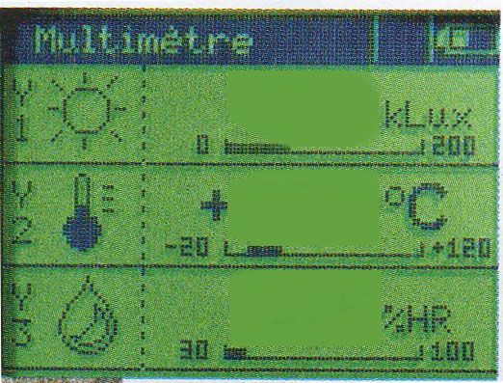
Photo de la haie 1

Cette haie est exposée au …................................

Photo de la haie 2

Cette haie est explosée au …..............................
Comment expliquez la répartition des différentes végétaux entre les 2 haies ?

…......................................................................................................................................................…......................................................................................................................................................…......................................................................................................................................................…......................................................................................................................................................…......................................................................................................................................................

